باسمه تعالی
خطبه های نمازجمعه شهر هفشجان به امامت حجت الاسلام سید حسن جلالی امام جمعه شهرهفشجان
زمان: یاردهم آبان ماه نود و هفت
مکان :محل اقامه نماز مسجد جامع هفشجان
امروز هر انسان غیرتنمند و درد آشنایی باید در راهپیمایی یوم الله 13 آبان شرکت نماید...
خطبه اول :
*حمد و ثنای الهی و سلام و صلوات بر محمد و آل محمد(صلی الله علیه و اله)
*دعوت خود و همگان به تقوای الهی و تبعیت از فرامین الهی ، پرهیز از گناه
وَ إِنَّ النَّصْرَ مَعَ الصَّبْرِ وَ الْفَرَجَ مَعَ الْکَرْبِ، وَ إِنَّ مَعَ الْعُسْرِ یُسْراً،
یَا ابا ذر! اسْتَغْنِ بِغِنَى اللَّهِ یُغْنِکَ اللَّهُ، فَقُلْتُ وَ مَا هُوَ یَا رَسُولَ اللَّهِ قَالَ غَدَاءَةُ یَوْمٍ وَ عَشَاءَةُ لَیْلٍَ، فَمَنْ قَنِعَ بِمَا رَزَقَهُ اللَّهُ فَهُوَ أَغْنَى النَّاسِ،
، و پيروزى در صبر است و گشايش با سختى‏هاست و بدنبال هر سختى راحتى است.
يا ابا ذر: به غناى خدا بى‏نيازى بجوى تا خدا ترا بى‏نياز كند گفتم آن چيست يا رسول الله؟ فرمود: ناهار روز و شام شب كه هر كس به روزى خدا قانع باشد از همه مردم غنى‏تر است.
طلب دعابرای همگان..صلوات بر محمد و آل محمد.
*درود بر محمد و آل محمد صلوات الله علیهم اجمعین
*قرائت سوره عصر

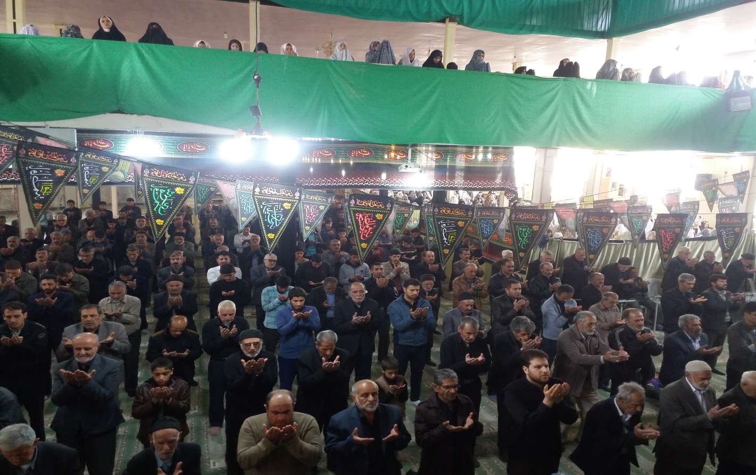
خطبه دوم:
*حمد و ثنای الهی و سلام و صلوات بر محمد و آل محمد (صلی الله علیه و اله) ، و خواندن دعای سلامتی حضرت آقا ولیعصر ارواحنا لتراب مقدمه الفداه
*دعوت خود و همه نمازگزاران به تقوای الهی و تبعیت از فرامین خداوند.

حماسه اربعین حسینى‏
الف) اربعین با شكوه‏تر از همیشه‏
۱. مراسم اربعین امسال با حضور بیش از ۲۰ میلیون نفر با شكوه‏تر و حماسى‏تر از سال‏هاى گذشته برگزار گردید و پیام هاى الهى، مذهبى، فرهنگى، اجتماعى و سیاسى بسیارى را براى دولت‏ها، ملت، جهان اسلام و شیعیان از خود بر جاى گذاشت.
۲. ازجمله دستاوردهاى حماسه اربعین مى‏توان به وحدت امت اسلام به‏ویژه جهان تشیع، ارادت مسلمین به ساحت سالار شهیدان، تبلور تفكر عاشورایى در خلق حماسه‏هاى بزرگ، قدرت‏سازى كربلا براى آزادى قدس، همدلى و هماهنگى دو كشور ایران و عراق،بى‏تأثیر بودن تحریم‏ها و مشكلات اقتصادى در اراده مردم ایران و... اشاره كرد.
۳. برگزارى با شكوه، امن و مقتدرانه حماسه اربعین و تجمع میلیون مومن عاشق آل الله‏بى‏شك بدون برنامه‏ریزى و هماهنگى میان دستگاه‏هاى دولتى، زحمات شبانه روزى نیروهاى نظامى و انتظامى، تلاش‏بى‏شائبه و مستمر سربازان گمنام امام زمان(عج)، خدمات مستمر وبى‏دریغ ارگان‏ها و ادارات كنسولى، خدماتى، پزشكى، بهداشتى، امدادى و ... دو كشور ایران و عراق ممكن نبود اما آنچه شایسته تقدیر و تشكر فراوان است، نقش دو ملت ایران و عراق در اكرام و تكریم زائران حسینى است كه جلوه‏هاى زیبایى از ایثار، گذشت، مهمانوازى، انسان دوستى و... به نمایش گذاشتند.
۴. در حالى كه رسانه‏هاى وابسته به آمریكا و غرب چشمان خود را بر بزرگترین همایش فرهنگى جهان بسته بودند و اجازه انعكاس صحنه‏هاى جذاب و زیبا آن‏را ندادند، ارتش نژاد پرست نیجریه با حمله به زائران حسینى و قتل عام بیش از ۵۰ تن از آن‏ها عمق كینه و وحشت استكبار جهانى و ایادى آن‏ها از شیعیان و پیام روشنگرانه عاشورا را نشان داد.
نقش ۱۳ آبان در تبدیل شعار مرگ بر آمریكا به شعور
جنایات آمریكا و استمرار آن تا ۱۳ آبان امسال كه از سوى رئیس جمهور این كشور موعد شروع دور جدید تحریم‏هاى نفتى تعیین گردیده سبب شده تا شعار مرگ بر آمریكا به شعورى ضد آمریكایى نه در ایران بلكه سراسر جهان تبدیل شود.
۲- شعار مرگ بر آمریكا واكنش ملت ایران به رفتارهاى خصمانه این كشور در ایران باز مى‏گردد كه با فلسفه انقلاب اسلامى نیز همخوانى داشت. لذا در بیان ریشه‏هاى شكل‏گیرى این شعار مى‏توان به ماهیت سلطه ستیزى، استكبار ستیزى، برائت از مستكبران و مشركان، دشمن‏شناسى و بصیرت ملت ایران، سابقه آمریكا در كودتاى ۲۸ مرداد ۳۲، حمایت از رژیم پهلوى، تلاش براى مقابله با قیام ملت ایران و تحمیل جنگ و تحریم‏هاى اقتصادى اشاره كرد.

حضرت امام‏(ره): هیچ‏گاه سلاح مبارزه با استكبار را بر زمین نگذارید / ۶
مقام معظم رهبری: كار حسینىِ امروز؛ ایستادگى در مقابل تمام دنیاى پوشالى استكبار است‏‏
دعابرای همگان..صلوات بر محمد و آل محمد.

